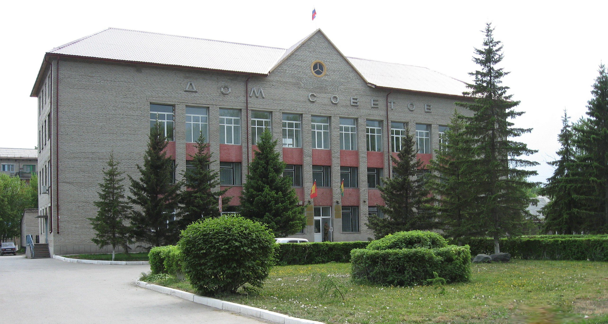

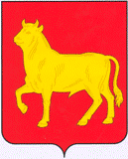

**"Бюллетень органов местного самоуправления**

**города Куйбышева Куйбышевского района Новосибирской области"**

**№ 48(1143) от 29 июня 2022 года**

**СОДЕРЖАНИЕ**

**РАЗДЕЛ I.** Правовые акты, принятые на местном референдуме; решения Совета депутатов города Куйбышева Куйбышевского района Новосибирской области

**РАЗДЕЛ II.** Правовые акты администрации, иных органов местного самоуправления и должностных лиц местного самоуправления города Куйбышева Куйбышевского района Новосибирской области

|  |  |  |
| --- | --- | --- |
| **2.1.** | **ПОСТАНОВЛЕНИЕ АДМИНИСТРАЦИИ ГОРОДА КУЙБЫШЕВА КУЙБЫШЕВСКОГО РАЙОНА НОВОСИБИРСКОЙ ОБЛАСТИ от 27.06.2022 № 795** «Об отмене постановления администрации города Куйбышева Куйбышевского района Новосибирской области от 09.10.2018 № 1501 «Об утверждении административного регламента по предоставлению муниципальной услуги «Согласование проведения ярмарки на территории города Куйбышева Куйбышевского района Новосибирской области» | 03 |

**РАЗДЕЛ III.** Официальные сообщения и материалы органов местного самоуправления города Куйбышева Куйбышевского района Новосибирской области

|  |  |  |
| --- | --- | --- |
| **3.1.** | **ЗАКЛЮЧЕНИЕ О РЕЗУЛЬТАТАХ ОБЩЕСТВЕННЫХ ОБСУЖДЕНИЙ ПО ПРОЕКТУ** решения о предоставлении разрешения на отклонение от предельных параметров разрешенного строительства на земельном участке | 04 |
| **3.2.** | **ИНФОРМАЦИОННОЕ СООБЩЕНИЕ** об итогах торгов | 05 |

**РАЗДЕЛ IV.** Иная информация

**РАЗДЕЛ II.**

**ПРАВОВЫЕ АКТЫ АДМИНИСТРАЦИИ, ИНЫХ ОРГАНОВ МЕСТНОГО САМОУПРАВЛЕНИЯ И ДОЛЖНОСТНЫХ ЛИЦ МЕСТНОГО САМОУПРАВЛЕНИЯ ГОРОДА КУЙБЫШЕВА КУЙБЫШЕВСКОГО РАЙОНА НОВОСИБИРСКОЙ ОБЛАСТИ**

**2.1. ПОСТАНОВЛЕНИЕ АДМИНИСТРАЦИИ ГОРОДА КУЙБЫШЕВА КУЙБЫШЕВСКОГО РАЙОНА НОВОСИБИРСКОЙ ОБЛАСТИ от 27.06.2022 № 795** «Об отмене постановления администрации города Куйбышева Куйбышевского района Новосибирской области от 09.10.2018 № 1501 «Об утверждении административного регламента по предоставлению муниципальной услуги «Согласование проведения ярмарки на территории города Куйбышева Куйбышевского района Новосибирской области»

**ПОСТАНОВЛЕНИЕ**

27.06.2022 №795

**Об отмене постановления администрации города Куйбышева Куйбышевского района Новосибирской области от 09.10.2018 № 1501 «Об утверждении административного регламента по предоставлению муниципальной услуги «Согласование проведения ярмарки на территории города Куйбышева Куйбышевского района Новосибирской области**

В целях приведения муниципальных правовых актов в соответствие с действующим законодательством, а также на основании письма правительства Новосибирской области от 10.06.2022 № 604/57-р

ПОСТАНОВЛЯЕТ:

1. Отменить постановление администрации города Куйбышева Куйбышевского района Новосибирской области от 09.10.2018 № 1501 «Об утверждении административного регламента по предоставлению муниципальной услуги «Согласование проведения ярмарки на территории города Куйбышева Куйбышевского района Новосибирской области».

2. Опубликовать настоящее Постановление в периодическом печатном издании «Бюллетень органов местного самоуправления города Куйбышева Куйбышевского района Новосибирской области».

Глава города Куйбышева

Куйбышевского района

Новосибирской области А.А.Андронов

**РАЗДЕЛ III.**

**ОФИЦИАЛЬНЫЕ СООБЩЕНИЯ И МАТЕРИАЛЫ ОРГАНОВ МЕСТНОГО САМОУПРАВЛЕНИЯ**

**ГОРОДА КУЙБЫШЕВА КУЙБЫШЕВСКОГО РАЙОНА НОВОСИБИРСКОЙ ОБЛАСТИ**

**3.1. ЗАКЛЮЧЕНИЕ О РЕЗУЛЬТАТАХ ОБЩЕСТВЕННЫХ ОБСУЖДЕНИЙ ПО ПРОЕКТУ** решения о предоставлении разрешения на отклонение от предельных параметров разрешенного строительства на земельном участке

**ЗАКЛЮЧЕНИЕ**

**О РЕЗУЛЬТАТАХ ОБЩЕСТВЕННЫХ ОБСУЖДЕНИЙ**

**ПО ПРОЕКТУ**

решения о предоставлении разрешения на отклонение от предельных параметров разрешенного строительства на земельном участке с кадастровым номером 54:34:011708:284, площадью 1373 кв.м., местоположением: Российская Федерация, Новосибирская область, Куйбышевский муниципальный район, городское поселение город Куйбышев, город Куйбышев, ул. Володарского, земельный участок № 49

*(наименование проекта)*

_________28.06.2022_________

*(дата оформления заключения)*

Заключение о результатах общественных обсуждений подготовлено на основании протокола общественных обсуждений по проекту Правил землепользования и застройки города Куйбышева Куйбышевского района Новосибирской области от 27.06.2022 г.

В общественных обсуждениях приняли участие 0 жителей города Куйбышева Куйбышевского района Новосибирской области.

На общественные обсуждения участниками общественных обсуждений были внесены следующие замечания и предложения:

1) Содержание внесенных предложений и замечаний от участников общественных обсуждений постоянно проживающих на территории, в пределах которой проводятся общественные обсуждения:

__________________не поступали_____________________________________

2) Содержание внесенных предложений и замечаний иных участников общественных обсуждений:

___________________не поступали________________________________________

Аргументированные рекомендации организатора общественных обсуждений о целесообразности или нецелесообразности учета внесенных участниками общественных обсуждений предложений и замечаний: отсутствуют.

**Вывод по результатам общественных обсуждений:**

1. Общественные обсуждения по проекту решения о предоставлении разрешения на отклонение от предельных параметров разрешенного строительства на земельном участке с кадастровым номером 54:34:011708:284, площадью 1373 кв.м., местоположением: Российская Федерация, Новосибирская область, Куйбышевский муниципальный район, городское поселение город Куйбышев, город Куйбышев, ул. Володарского, земельный участок № 49 считать состоявшимися.

2. Проект решения общественных обсуждений по проекту решения о предоставлении разрешения на отклонение от предельных параметров разрешенного строительства на земельном участке с кадастровым номером 54:34:011708:284, площадью 1373 кв.м., местоположением: Российская Федерация, Новосибирская область, Куйбышевский муниципальный район, городское поселение город Куйбышев, город Куйбышев, ул. Володарского, земельный участок № 49 рекомендован к утверждению.

3. Опубликовать настоящее заключение в Бюллетене органов местного самоуправления города Куйбышева Куйбышевского района Новосибирской области и на официальном сайте администрации города Куйбышева Куйбышевского района Новосибирской области.

Председатель собрания участников

общественных обсуждений, глава города Куйбышева

Куйбышевского района Новосибирской области ______________ А.А. Андронов

*(подпись) (Ф.И.О.)*

**3.2. ИНФОРМАЦИОННОЕ СООБЩЕНИЕ** об итогах торгов

**ИНФОРМАЦИОННОЕ СООБЩЕНИЕ**

об итогах торгов

По результатам протокола рассмотрения заявок на участие в аукционе по продаже земельного участка общей площадью 729 кв.м., расположенного по адресу: Российская Федерация, Новосибирская область, Куйбышевский муниципальный район, городское поселение город Куйбышев, город Куйбышев, ул. Закраевского, д 1, с кадастровым номером: 54:34:012302:295 из земель населенных пунктов, разрешенное использование – для индивидуального жилищного строительства, для индивидуальной жилой застройки, проводимого 29.06.2022 года, место проведения – Новосибирская область, город Куйбышев, ул. Краскома, 37, кабинет № 2, за период, установленный для приема заявок и документов для участия в аукционе (с 27.05.2022 года по 27.06.2022 года), заявок не поступило.

В соответствии с п.14 ст. 39.12. Земельного кодекса РФ, в связи с отсутствием заявок на участие в аукционе по продаже земельного участка, аукцион признан несостоявшимся.

Администрация города Куйбышева Куйбышевского района Новосибирской области

Совет депутатов города Куйбышева Куйбышевского района Новосибирской области

Редакционный совет:

- Кускова Е.Г., заместитель главы администрации города-

начальник отдела культуры, спорта и молодежной политики

(председатель)

- Рукицкая Т.А., управляющий делами администрации города Куйбышева

(заместитель председателя)

- Можаева А.А., ведущий эксперт управления делами

(секретарь)

- Пронина Е.В., ведущий эксперт по работе с общественностью и СМИ

- Шурышева О.Ю., депутат Совета депутатов г. Куйбышева (V созыва)

- Павлова Н.В., депутат Совета депутатов г. Куйбышева (V созыва)

Адрес издателя:

632387

Город Куйбышев Куйбышевского района Новосибирской области

Ул. Краскома, 37

Тел./факс (383862) 51-390, 50-930

E-mail: kainsk-today@mail.ru

Тираж 100 экземпляров

Электронная версия Бюллетеня

размещается на официальном сайте администрации города Куйбышева

Куйбышевского района Новосибирской области: www.kainsk.nso.ru

Распространяется бесплатно